
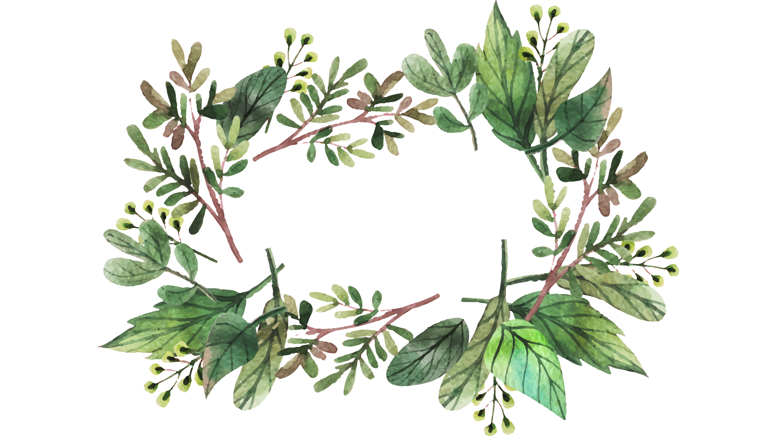
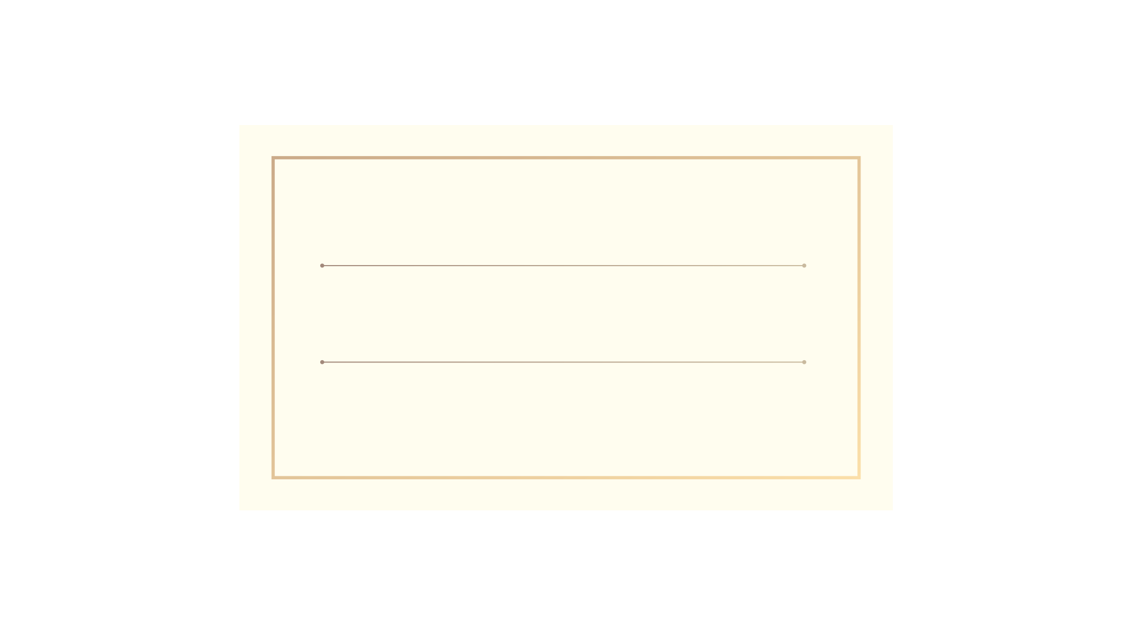
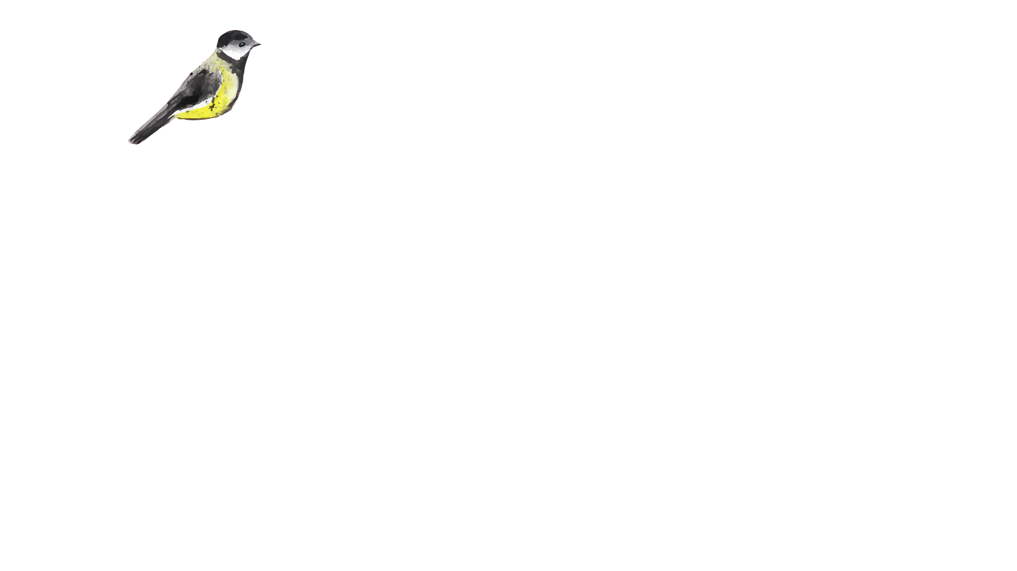



鸡西市园丁小学

语文作业集

小学语文部编版四年级上册
字内容均可编辑
CONTENTS





语文四年级上册第六单元
作业设计

鸡西市园丁小学 王莉莉
1 8牛和鹅（第一课时）
作业 层次 | 作业内容 |  | 作业分析 与设计意图 | 时 长
基础 作业 | 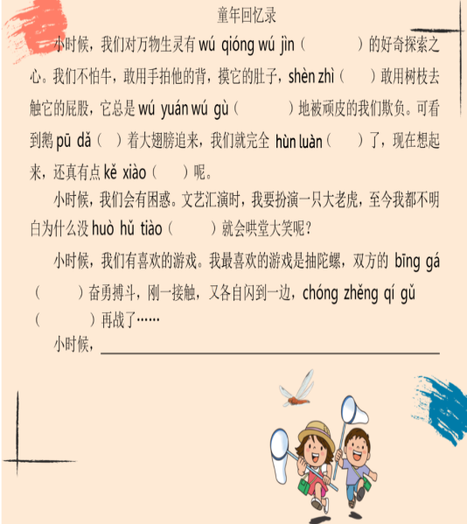 |  | 本题主要考察学生对单元基础知识掌握的情况，既巩固生字词又加深了对课文内容的理解。 | 10 分 钟
基础 作业 | 1．根据拼音和语境，在括号里填上正确的词语。  2．加点词语“哄堂大笑”中“哄”的读音是（ ）  A．hōng B．hòng C．hǒng  3．根据语境和生活实际，在横线上补充一个总结句。 |  | 本题主要考察学生对单元基础知识掌握的情况，既巩固生字词又加深了对课文内容的理解。 | 10 分 钟

提升 作业 | 读课文《牛和鹅》，根据提示，填一填作者看到“牛”和“鹅”时的态度。  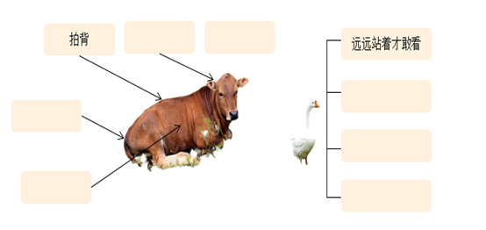  作批注是很好的阅读方法，课文《牛和鹅》的批注都是从哪些角度作的呢？请给它们分类，填写下表。  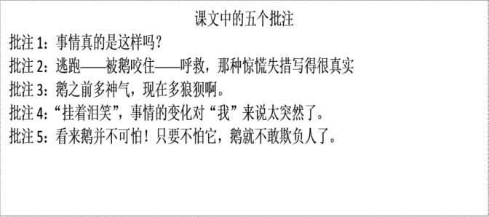 | 本题旨在引导学生归纳概括文章的主要内容，通过提取关键字梳理文章内容。本单元主要任务是要求学生学会做批注，因此，要求学生首先要了解做批注的角度，进而学会做批注。 | 15 分 钟
  批注的角度 | 批 注
  针对课文内容的疑问 | 批注1：事情真的是这样吗？
  针对课文内容的体会
  对文章写法的点评
  读了课文后获得的启发

1 8牛和鹅(第二课时）
作业 层次 | 作业内容 | 作业分析 与设计意图 | 时 长
基础 作业 | 阅读《牛和鹅》第5-8自然段，梳理“我们”和鹅之间发生的事情，照样子，填空。  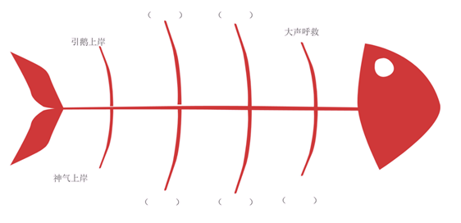 | 第二课时学生已经了解文章内容，本题旨在巩固复习上节课所学的内容。加深印象。 | 10 分 钟
提升 作业 | 《牛和鹅》课文中你还能写出哪些批注呢？请写下来，并说出是从什么角度作的批注。 | 学生通过这一课的学习已经掌握了做批注的方法，本题旨在结合生活实际考察学生的能力 | 10 分 钟
  批注的角度 | 批 注

1 9一只窝囊的的大老虎（第一课时）
作业 层次 | 作业内容 |  | 作业分析 与设计意图 | 时 长
基础 作业 | 读课文《一只窝囊的大老虎》，梳理事情的起因、经过、结果，照样子，填一填。  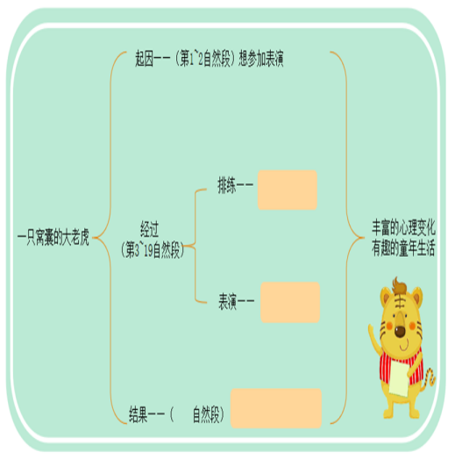 |  | 第一题旨在引导学生结合表格理解文章内容，梳理课文的起因、经过、结果。训练学生概括文章的能力 。通过本题也能很好的了解学生在家的预习情况 。  第二题出表格进一步体会作者的心情变化。通过找到关键词梳理文章内容。 | 10 分 钟
基础 作业 | 课文《一只窝囊的大老虎》描写了“我”丰富的心理变化，展现了有趣的童年生活。读一读，体会“我”的心理是如何变化的，填写下表。 |  |  | 10 分 钟
  事 情 | “我”的心情 | 原 因
   |  | 想在台上露脸，得到大家的掌声
   | 有些担心
  “我”在台上正式演出

1 9一只窝囊的大老虎(第二课时）
作业 层次 | 作业内容 | 作业分析与设计意图 | 时 长
基础 作业 | 读了课文片段，小朋友们对“我”演大老虎的环节非常感兴趣，纷纷讨论起来，你也加入其中吧！  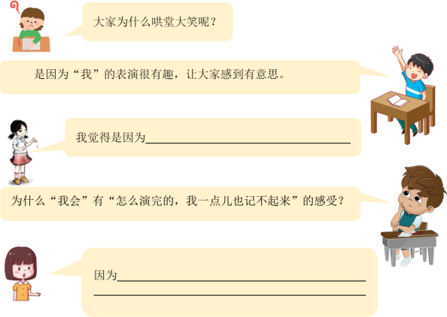 | 本题旨在训练学生阅读能力，通过两课的学习 同学们已经掌握了做批注的角度和做批注的方法，通过课文片段进一步了解学生做批注的情况。其中结合生活经验做批注是对学生能力的考察。 | 10 分 钟
基础 作业 | 请仿照侧栏中的批注，给画横线的句子作批注。  联系生活经验，你觉得这场戏“砸锅”请仿照侧栏中的批注，给画横线的句子作批注。  了吗？说说你的理由。  _______________________________ |  | 10 分 钟
提升 作业 | 排练时的情形，“我”记忆深刻，而表演时“到底怎么演完的，我一点儿也记不起来”。你有过类似的经历吗？写下来和同学交流。  _______________________ | 引导学生结合自身情况做批注 既锻炼了学生的思维能力又锻炼了学生的语言表达能力 。 | 10 分 钟

20陀螺（第一课时）
作业 层次 | 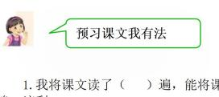  作业内容 |  | 作业分析 与设计意图 | 时 长
基础 作业 |  |  | 这些题目属于预学部分，让学 生在预学的过程中自行解决生字 词，为自己扫清批注阅读时的障 碍。  通过抓住文中描写作者 心情的语句，体会随着事情 的发展作者的心情也在不断 发生变化，使本单元的语文 要素得以落实。学生在梳理 的过程中，对本节课知识的 学习有了整体把握，有助于 学生自主解决课后第二题。 | 10 分 钟
基础 作业 | 预学完本课的生字词后，我的预学记录： 容易读错的词语有： 容易写错的词语有：  3.通过上下文，我能试着理解“重整齐鼓” 的意思：  同学们用自己喜欢的方式整理了“大陀螺”和“鸭蛋”的交战的过程，把你的展示出来吧！  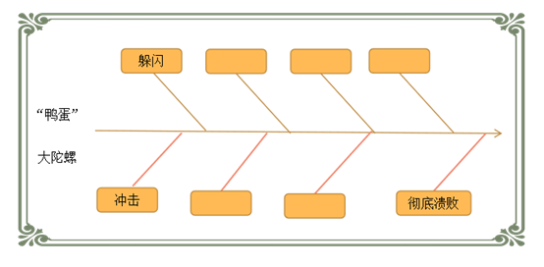 |  |  | 10 分 钟

 |  | 20陀螺(第二课时）
 |  | 作业 层次 |  |  |  | 作业内容 |  | 作业分析 与设计意图 | 时 长
 |  | 基础 作业 |  |  |  | 课文《陀螺》中大陀螺输了，你应该怎么安慰大陀螺的主人呢？  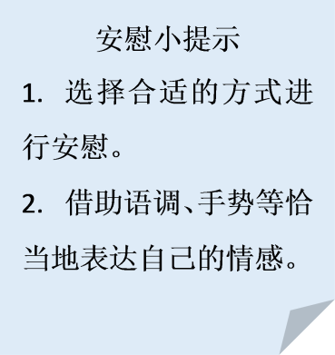 |  | 通过三篇课文的学习，学生掌握了一定的做批注的方法和技巧。本题结合口语交际锻炼学生的综合能力。  通过课文中蕴含的道理，结合生活实际深度理解。 | 10 分 钟
 |  |  |  |  |  | 课文《陀螺》中“我”通过回忆童年时用小陀螺战胜大陀螺的经历，分享自己从中获得的启示：“这还真应了一句古话：________________”。 |  |  | 10 分 钟
 |  | 提升 作业 |  |  |  | 和大人聊天，请他们讲讲小时候经历过的印象最深的一件事，然后用自己喜欢的方式记录下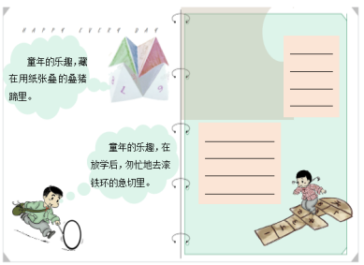 |  | 结合生活实际让学生进一步理解如何做批注，用自己的话简要记录。 | 10 分 钟
 | 单元质量检测作业评价表
 | 题号 |  | 评价标准 |  |  | 成长值 |  |  | 评价人(打√选择)
 | 一 |  |  | 能正确理解题意，所填答案答对 7—9 处， 书写较工整规范。 |  |   5 |  |  | 自己 ( )  同学 ( )  老师 ( )  家长 ( )
 |  |  |  | 能正确理解题意，所填答案答对 10— 12  处，书写工整规范。 |  |  |  | 10 | 自己 ( )  同学 ( )  老师 ( )  家长 ( )
 |  |  |  |  |  | 能正确理解题意，所填答案全部正确， 书写工整规范。 |  | 15 | 自己 ( )  同学 ( )  老师 ( )  家长 ( )
 | 二 |  |  |  |  | 能正确理解题意，所填答案答对 8 — 10 处。 |   5 |  | 自己 ( )  同学 ( )  老师 ( )  家长 ( )
 |  |  |  |  | 能正确理解题意，所填答案答对 11— 13 处。 |  |  | 10 | 自己 ( )  同学 ( )  老师 ( )  家长 ( )
 |  |  |  |  | 能正确理解题意，所填答案全部正确。 |  |  | 15 | 自己 ( )  同学 ( )  老师 ( )  家长 ( )
三 |  |  |  |  |  | 选择合适的方式安慰亮亮，语句表达通 顺。 | 5 |  | 自己 ( )  同学 ( )  老师 ( )  家长 ( )
 |  |  |  |  |  | 选择合适的方式安慰亮亮，还能借助语 调、手势来表达自己的情感。语句表达通顺。 |  | 10 | 自己 ( )  同学 ( )  老师 ( )  家长 ( )
 |  |  |  |  |  | 选择合适的方式安慰亮亮，还能借助语 调、手势来表达自己的情感。语句表达通顺。 在安慰的过程中能提出好的建议。 |  | 15 | 自己 ( )  同学 ( )  老师 ( )  家长 ( )
四 |  |  |  |  |  | 能正确理解题意，较准确地完成其中一 道题。 | 5 |  | 自己 ( )  同学 ( )  老师 ( )  家长 ( )
 |  |  |  |  |  | 能正确理解题意，较准确地完成其中两 道题。 |  | 10 | 自己 ( )  同学 ( )  老师 ( )  家长 ( )
 |  |  |  |  |  | 能正确理解题意，准确完成三道题。 |  | 15 | 自己 ( )  同学 ( )  老师 ( )  家长 ( )
五 |  |  |  |  |  | 能正确理解题意，一二四题基本正确。 | 5 |  | 自己 ( )  同学 ( )  老师 ( )  家长 ( )
 |  |  |  |  |  | 能正确理解题意，一二四题基本正确， 三五题能结合短文内容进行解答。 |  | 10 | 自己 ( )  同学 ( )  老师 ( )  家长 ( )
 |  |  |  |  |  | 能正确理解题意，一二四题正确，第三 题能根据要求进行批注，第五题能结合短文 中心进行解答。 |  | 15 | 自己 ( )  同学 ( )  老师 ( )  家长 ( )
六 |  |  |  |  |  | 有顺序地写出活动过程，能表达出自己 的心情；书写规范，格式标点基本正确，错 别字较多。 | 5 |  | 自己 ( )  同学 ( )  老师 ( )  家长 ( )
 |  |  |  |  |  | 有顺序地写清楚活动过程，内容较具体， 描写较细致，能表达出自己的心情；书写整 洁规范，格式标点基本正确，错别字较少。 |  | 10 | 自己 ( )  同学 ( )  老师 ( )  家长 ( )
 |  |  |  |  |  | 有顺序地写清楚活动过程， 内容具体， 描写细致，能表达出自己的心情和感受；书 写工整美观，格式标点正确，没有错别字。 |  | 15 | 自己 ( )  同学 ( )  老师 ( )  家长 ( )

作业反馈及改进措施
课题 | 准确率以及案例
牛和鹅 | 本课基础作业与提升作业一共抽查二十名学生 基础作业准确率 95 %  提升作业准确率 90%
一只窝囊的大老虎 | 本课基础作业与提升作业一共抽查二十名学生 基础作业准确率 90%  提升作业准确率 85%
陀螺 | 本课基础作业与提升作业一共抽查二十名学生 基础作业准确率 95 %  提升作业准确率90 %
改进措施：
一、精简作业量，优化选题在双减政策的背景下，首先要对作业量进行合理控制，避免学生因过多作业而产生压力。教师在选题时要紧扣教学内容，确保作业的针对性和有效性。同时，应注重作业的层次性和梯度性，以满足不同学生的学习需求。
二、关注个体差异，因材施教每个学生都有自己的学习特点和优势，教师在布置作业时应充分考虑学生的个体差异，因材施教。对于学习基础较好的学生，可以适当增加难度和挑战性;对于学习基础较差的学生，可以适当降低难度并提供必要的帮助和支持。同时，还可以通过个性化作业设计，满足不同学生的学习需求和发展方向。
三、强化作业反馈与指导作业反馈与指导是提高作业质量的重要手段。教师应及时对学生的作业进行批改和评价，指出学生的优点和不足，并提供具体的改进建议。同时，还应加强与学生的沟通和交流，了解他们的学习困难和需求，并提供个性化的指导和帮助。

四、创新作业形式，激发兴趣传统的作业形式往往单一乏味，容易让学生产生厌倦情绪。因此，教师需要不断创新作业形式，激发学生的学习兴趣。例如，可以设计一些有趣的游戏化作业、竞赛式作业等，让学生在轻松愉快的氛围中完成作业。此外，还可以鼓励学生自主设计作业，发挥他们的创造力和想象力。
五、加强家校合作，共同监督家庭教育和学校教育是密不可分的，双减政策的实施也需要家长的支持和配合。因此，教师应加强与家长的沟通和合作，共同监督学生的作业完成情况。家长应关注孩子的作业质量和时间分配，鼓励他们合理安排时间、提高效率。同时，教师也应及时向家长反馈学生的作业情况和学习进步情况，以便家长更好地了解孩子的学习状况并提供必要的帮助和支持。

